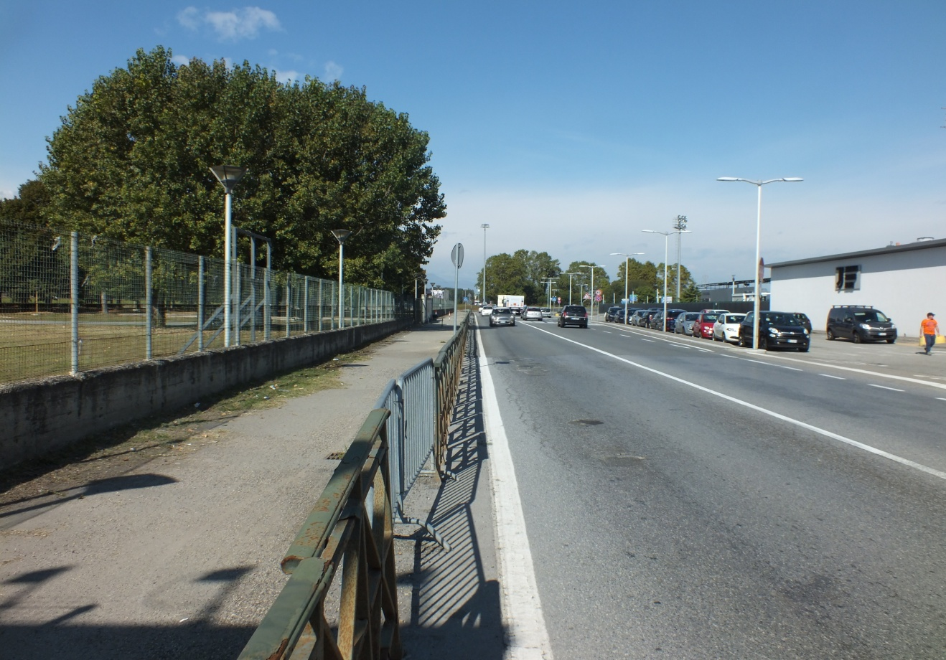
I° Possibile alloggiamento nuova telecamera SELEA con sbraccio L. 1 mt diametro 600 mm

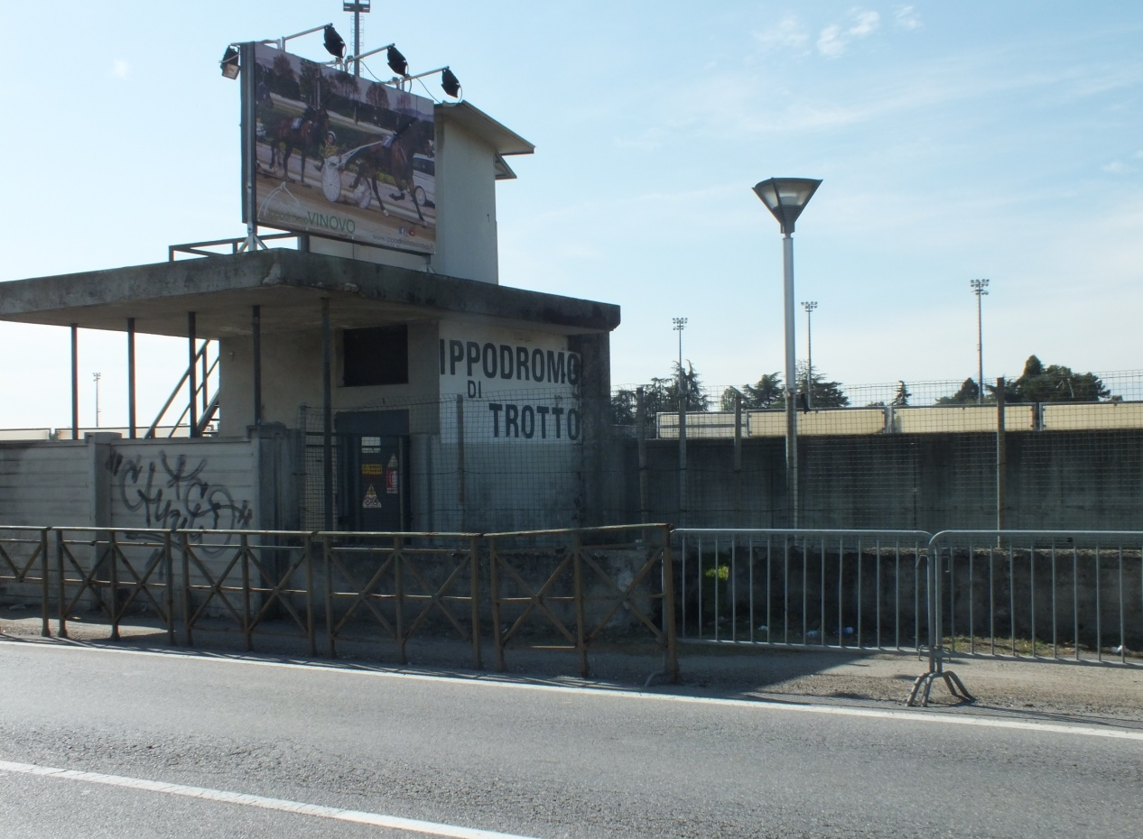
II° Possibile alloggiamento nuova telecamera SELEA con sbraccio L. 1 mt diametro 600 mm
Cabina per allaccio fornitura elettrica nuovo impianto telecamera SELEA (da concordarsi con la società ippica)

